考试科目 离散数学
题号 | 一 | 二 | 三 | 四 | 五 | 总分
得分

得分
一. 单项选择题（每小题2分，共20分）
1. 判断下列语句哪个是复合命题( )。
A. 你吃饭了吗？
B. 明年春节是个大晴天。
C. 张明和王新是好朋友。
D. 张平正在钓鱼或者正在睡觉。
- “乌鸦都是黑色的”谓词公式表示为（ ）。
（论域为全总个体域）M(x)：x是乌鸦；D(x)：x是要黑色的。
A. M(x) →D(x) B. M(x)∧D(x)
C. ∀x(M(x)→ D(x)) D. ∃x(M(x) ∧D(x))
3. 设S={{a},3,4, ∅ },下列不正确的式子为（ ）。
A. ∅⊆S B. {∅}∈S C. ∅∈S D. {∅}⊆S
4. 下列函数是双射的为（ ）。
A．f : IE , f (x) = 2x B．f : NNN, f (n) = <n , n+1>
C．f : RI , f (x) = [x] D．f :IN, f (x) = | x |
（注：I—整数集，E—偶数集， N—自然数集，R—实数集）

5. 下列各命题中真值为真的命题是（ ）。
A. 2+2=4当且仅当3是奇数 B. 2+2=4当且仅当3不是奇数
C. 2+2≠4当且仅当3是奇数 D. 2+2≠4当且仅当3不是偶数
6. 设X为集合，|X|=n，在X上有（ ）种不同的关系。
A. n² B. 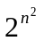 C. 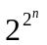 D. 2^{n}
7. 下列非负整数列哪个不可图化( )。
A. (3, 3, 2, 1) B. (1, 3, 3, 3, 4)
C. (2, 2, 3, 4, 5) D. (2, 4, 6, 8, 10)
- 设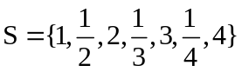，*为普通乘法，则[S，*]是（ ）。
A. 代数系统 B. 半群 C. 群 D. 都不是
9. 下列图中是半欧拉图的有( )。
- 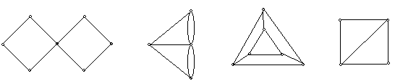
A. B. C. D.
10. 对下图所给出的格中的子集不能构成它的子格是（ ）.
A. S1={e,c,b} B. S2={c,d,b} C. S3={e,d,a} D. S4 ={d,b,a}
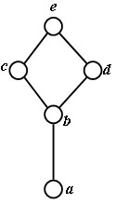
得分
二．填空题 (每小题1分, 共10分)
1. 公式p∧r∧¬(q→p)的类型（ ）。
2. 若D={a₁, … a_{n}}，消去存在量词，∃ x A(x) ⇔（ ）。
3. 设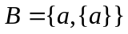，则B的幂集P(B)=（ ）。
4. 图中一棵最小生成树的权值为（ ）。
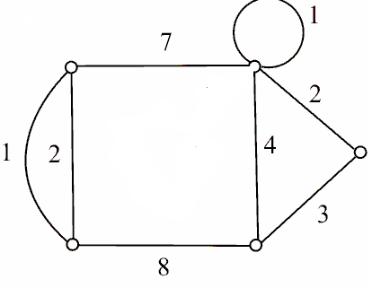
- n个命题变元的永假式，主合取范式是（ ）个极大项的合取。
- n阶完全图K_{n}的边数为（ ）。
- 设G是18阶群, A是G的一个子群且 |A| =6, 则A可以形成的右陪集个数为 ( )。
- 设 f，g是自然数集N上的函数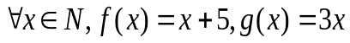，则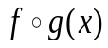=（ ）。
- 设A={a，b，c，d} ，A上二元运算如下：
* | a b c d
a  b  c  d | a b c d  b c d a  c d a b  d a b c
那么代数系统<A，*>的幺元是( )。
10. 求G的关联矩阵A（ ）。
e₅
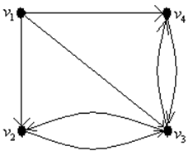
e₁
e₂
e₃
e₄
e₆
e₇
得分
三. 判断题(每小题1分, 共10分)
1. 缩小量词的辖域, ∀x(A(x)→ B) ⇔∃x A(x)→ B。 ( )
2. 命题“如果3+3=5，则雪是白色的”是假命题.。 ( )
3. R是集合A上的关系，R有传递性的充要条件是RoR⊆R. ( )
4. 代数系统<N-{0}, +>有单位元。 ( )
5. 若无向图G中任意两点之间有唯一路径(通路),则G为树。 ( )
6. 不存在集合A使得A ⊆ A×A. ( )
7. 集合A上的等价关系确定了A的一个划分。 ( )
8. 设<G,*>是一个群, 对于任意的a,b∈G, 有a*b=b*a。 ( )
9. 任何无限循环群都有两个生成元。 ( )
10. 所有的函数都存在反函数。 ( )
得分
四. 解答题( 共36分)
1.（6分）设命题逻辑公式S=(¬p →q)∧(q∧r），写出S的主析取范式和主合取范式，并判断其类型。

2. （6分）设集合A={ a ,b , c , d }上关系R={< a, b > , < b , a > , < b , c > ,
< c , d >}
（1）写出R的关系矩阵和关系图；
（2）求R的自反闭包、对称闭包和传递闭包；
（3）问R具有关系的哪几种性质(自反、反自反、对称、反对称、传递)。

- （8分）给定集合A={2,3,6,12,24,36}，R为A上的整除关系，<A,R>为偏序集
- 画出<A,R>的哈斯图；
- B={2,3,6}，求B极大元、极小元、最大元和最小元；
- C ={6,12｝，求C的上界、下界、最小上界和最大下界。
- <A,R>是否构成格？

- （6分）设G=<a>是9阶循环群
- 求出G的所有生成元；
- 求出G的所有子群。

5（4分）已知无向树T中有1个3度顶点，2个2度顶点，其余顶点
全是树叶，试求树叶数。

6.（6分）有向图G如图所示，
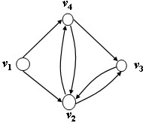
(1)求G的邻接矩阵A。
(2) 求A⁽²⁾,A⁽³⁾，说明从v₁到v₄的长为2,3的路径各有几条。

得分
五. 证明题(每小题8分，共24分)
1. 设I上的二元运算*定义为：∀a,b∈I，a*b=a+b-3,求证：<I,*>为群。

2.设A={1,2,3,4}，R为A×A上的二元关系，∀<a,b>,<c,d>∈A×A, <a,b>R<c,d> ⇔b=d
（1）证明R为等价关系；
（2）确定由R引起的对A×A的划分。

3. 符号化下列命题并推证其结论．
每位资深名士或是中科院院士或是国务院参事。所有的资深名士都是政协委员。张伟是资深名士。但他不是中科院院士。因此，有的政协委员是国务院参事。（其中：F(x):x是资深名士；G(x):x是中科院院士；H(x):x是国务院参事；I(x):x是政协委员；a: 张伟）

